ТУР ВЫХОДНОГО ДНЯ
08.12.2018
Однодневное увлекательное путешествие
по заповеднику «Гуамское ущелье»
Выезд из Таганрога 07.12 в 23.30
Ростов 08.12 в 00.30 в Ворошиловский, 37 (ВТБ банк)
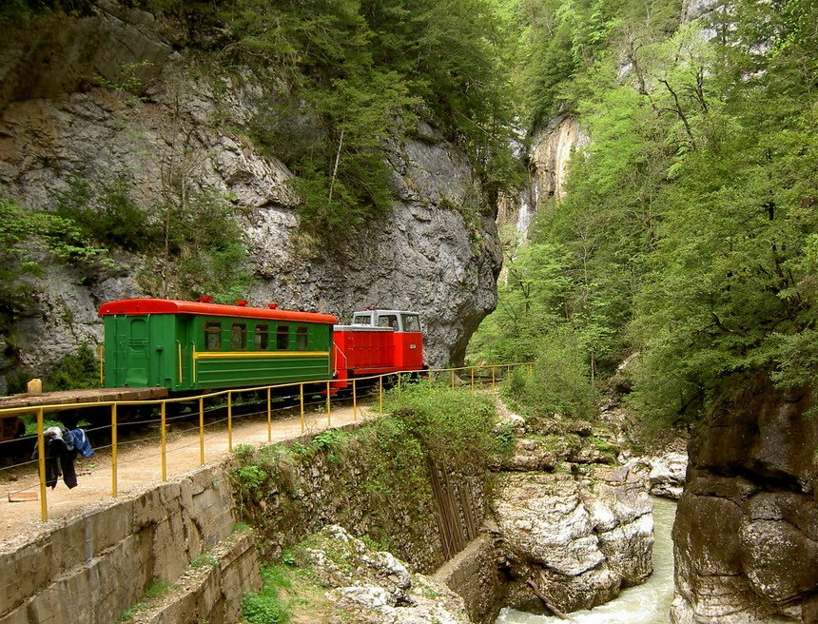
Гуамское ущелье – это ущелье реки Курджипс, расположенное на участке между поселками Мезмай и Гуамка Апшеронского района. Оно находится на самой северной окраине плато Лагонаки и является воротами этого горного района.
Имея длину 3 км и глубину 400 м, ущелье сужается местами до 2 м. Это гигантская щель, которая в плане сильно изломана. Узкоколейная железная дорога, проложенная под скалами над руслом Курджипса, извивается змеей. Поезд состоит всего из четырех вагончиков, но локомотив часто скрывается за массивными выступами каменных стен. И за каждым поворотом вас ждет новая чудо-картина.

Теплые термальные источники
в поселке Гуамка были открыты в Адыгее в советские времена.
Расположены они в 15 километрах от поселка, у самого Гуамского ущелья
и пользуются неизменным успехом
у туристов.
Стоимость тура 2100 руб.
В стоимость включено: проезд в автобусе, сопровождение, страховка.
Дополнительно оплачивается: паровозик в Гуамском ущелье – 400 руб.,
посещение термальных источников на базе «Водолей» 500 руб., питание.

